


Unidad Didáctica

Matrices y determinantes, Unidad I


Índice de Contenido

Contenido

Introducción 3
Desarrollo de Contenidos 4
Conceptos básicos. 4
Tipos de matrices. 5
Algebra de matrices 8
Aplicación del algebra a problemas 17
Matriz Transpuesta 30
Matriz Identidad 33
Determinante de una matriz 38
Matriz inversa de orden 2x2 y 3x3. 40
Matrices y sistemas de ecuaciones lineales (con dos y tres incógnitas) 48
Matriz insumo-producto. 48
Bibliografía y Webgrafía 48
Glosario 48



Introducción
Las matrices, aunque parezcan al principio objetos extraños, son una herramienta muy importante para expresar y discutir problemas que surgen en la vida real. En los negocios a menudo es necesario calcular y combinar ciertos costes y cantidades de Productos. ¿Dónde está la conexión con la economía? las matrices sirven para representar simples procesos de producción y flujos de producción. Basándonos en el hecho de que la economía adquiere mucha importancia en la comprensión de los estudiantes en los procesos de producción simple y flujos de producción, y que los estudiantes ya han adquirido un sentido sobre la industria.

La teoría de matrices tiene muchas aplicaciones en la administración. Todo depende de que se desee analizar. Por ejemplo, en los modelos de simulación de planta, en donde primero se parte de la consideración de todos los costos tanto de almacenamiento, como de embarque, tipos de materias primas y de productos terminados; así como todos los aspectos que tengan que ver con clientes, proveedores y posibles lugares de distribución. La importancia de poder contar con esta herramienta está en querer presentar una ventaja para los jefes de las áreas en función de disminución de costos por simulación y por rastreo además de que reduce tiempos y puede llevar a la mejor toma de decisiones por parte de la alta administración. Además, se considera para determinar los pronósticos de las elecciones, operaciones futuras de una compañía, programas de producción, migración de la población, análisis de insumo producción, etc. Para administración y finanzas es necesario si se conoce que para las ventas hay que llegar a un punto de equilibrio dado por la suma de utilidad – costos de producción, grosso modo. Además, si de los costos de producción se conoce que es igual a la suma de los gastos operacionales y los gastos no operacionales. De los cuales se derivan muchas variables, por tanto, usando las matrices se puede calcular el valor de cada variable en el sistema de ecuaciones simultáneas que se requiera por más complejo que sea.



Desarrollo de Contenidos

Conceptos básicos.
Definición de matrices.
En matemáticas, una matriz es una tabla de números que sirve para representar datos de manera ordenada.

Orden de una matriz.
La principal utilidad de las matrices es representar los datos de los problemas. Por ejemplo, una empresa que vende 3 productos (X, Y, Z) ha realizado un estudio de mercado para saber a qué precio venden estos productos sus principales competidores (M y N) y ha obtenido los siguientes datos:
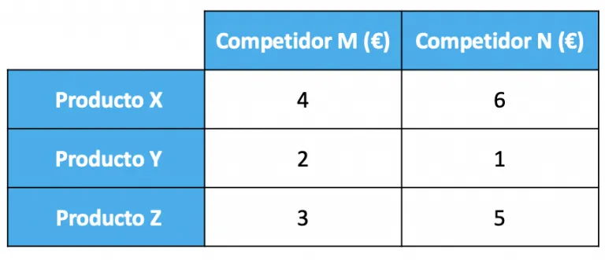

Pues la información de este problema se puede expresar en forma de matriz:
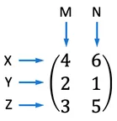
De esta forma se puede analizar mejor el problema y es más fácil de resolverlo. Para ver cómo calcular la solución de un sistema matricial puedes consultar el link del principio de la página.

En este caso concreto, hemos obtenido una matriz rectangular de 3 filas y 2 columnas. Para abreviar se suele decir que es una matriz de dimensión 3×2.

Tipos de matrices.
- Matriz fila
Es aquella matriz que solo tiene 1 fila:

- Matriz columna
Es aquella matriz que solo tiene 1 columna:

- Matriz traspuesta
La matriz traspuesta o transpuesta es la matriz que se obtiene al cambiar las filas por columnas. Y se representa poniendo una «t» arriba a la derecha de la matriz
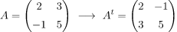
Ejemplos:

- Matriz cuadrada
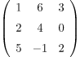
Una matriz cuadrada es una matriz que tiene el mismo número de filas que de columnas
Por ejemplo, una matriz cuadrada de orden 3 sería:

La diagonal principal de una matriz cuadrada son los elementos que van desde la esquina superior izquierda hasta la esquina inferior derecha:
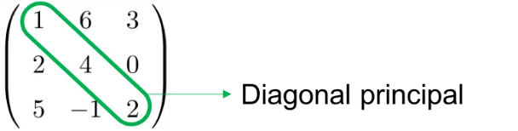

La diagonal secundaria de una matriz cuadrada son los elementos que van desde la esquina inferior izquierda hasta la esquina superior derecha:
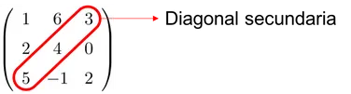

Te recomendamos que veas todas las propiedades de las matrices cuadradas, ya que seguramente son el tipo de matrices que más se utilizan y, por tanto, son muy importantes para el álgebra lineal.

- Matriz triangular
Una matriz triangular es aquella matriz en la que todos los elementos por encima o por debajo de la diagonal principal son 0.

Las matrices triangulares se dividen en dos tipos: las matrices triangulares superiores, cuyos elementos por debajo de la diagonal principal son cero, y las matrices triangulares inferiores, cuyos elementos por encima de la diagonal principal son cero. Para entender del todo las diferencias entre ellas
Matriz triangular superior: Matriz triangular inferior:
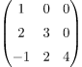
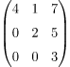

- Matriz diagonal
Una matriz diagonal es una matriz cuadrada en la que todos los elementos que no estén situados en la diagonal principal son ceros
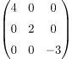

Aunque estas matrices parecen muy simples porque tienen muchos 0s, en realidad son muy importantes para las matemáticas. De hecho, existe todo un procedimiento para diagonalizar una matriz, de modo que las matrices diagonalizables tienen una gran importancia.

- Matriz escalar
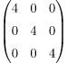
Una matriz escalar es una matriz diagonal en la que todos los elementos de la diagonal principal son iguales.

- Matriz identidad o unidad
La matriz identidad es una matriz diagonal en la que todos los elementos de la diagonal principal son 1.
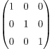

Como toda matriz diagonal, parece un tipo de matriz muy sencillo. Pero que no te engañe su apariencia, es una matriz muy utilizada debido a sus propiedades, por ejemplo, se usa para invertir una matriz.

- Matriz nula
Una matriz nula es una matriz en la que todos sus elementos son 0:
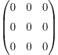

Como puedes ver, esta matriz no es nada compleja. Pero, aunque no lo parezca, tiene su utilidad

- Matriz simétrica
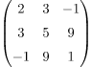
Una matriz simétrica es una matriz en la que la diagonal principal es un eje de simetría.

Debido a las propiedades de las matrices simétricas, el resultado de trasponer una matriz simétrica es la propia matriz.

- Matriz antisimétrica
Una matriz antisimétrica es una matriz en la que la diagonal principal está llena de ceros y, además, es un eje de antisimetría.
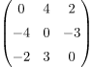

Algebra de matrices

Suma, diferencia de matrices.
Ahora veremos cómo hacer una suma y una resta de matrices. Además, tienes ejemplos que te ayudarán a entenderlo perfectamente y ejercicios resueltos para que puedas practicar.

¿Cómo hacer una suma y una resta de matrices?
Para calcular una suma (o resta) de dos matrices se tienen que sumar (o restar) los elementos que ocupan la misma posición en las matrices.

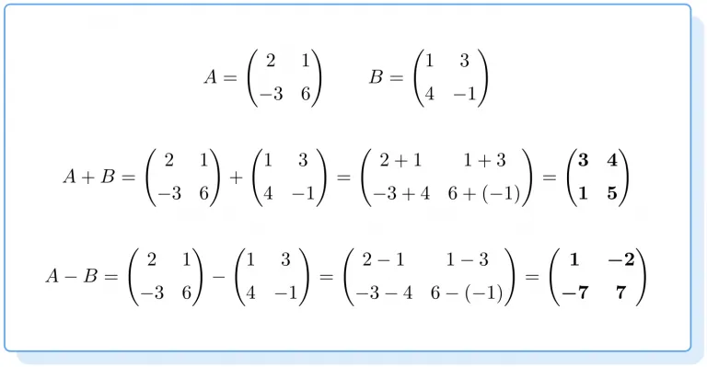
Ejemplos:

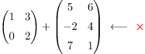
Fíjate que para poder sumar o restar dos matrices, estas deben tener la misma dimensión. Por ejemplo, las siguientes matrices no se pueden sumar porque la primera es una matriz de dimensión 2×2 y la segunda es una matriz de dimensión 3×2:

Ejercicios resueltos de sumas y restas de matrices

Ejercicio 1
Calcula la siguiente suma de matrices 2×2:
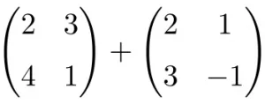

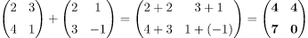

Ejercicio 2
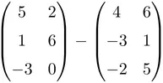
Realiza la siguiente resta de matrices:

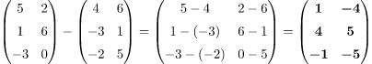

Ejercicio 3
Halla el resultado de la siguiente suma matricial de dimensión 3×3:
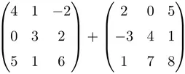

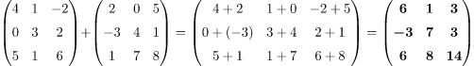

Ejercicio 4
Calcula la siguiente suma y resta de matrices cuadradas de orden 2:
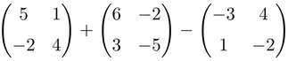

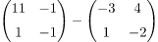
primero sumamos las matrices de la izquierda:

Y luego calculamos la resta de matrices:
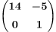

Ejercicio 5
Resuelve la siguiente suma y resta matricial:
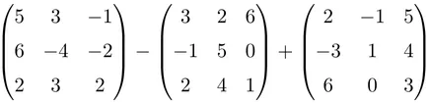

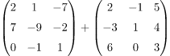
En primer lugar, resolvemos la resta de matrices:

Y finalmente hacemos la suma de matrices:
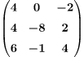

Producto de matrices.
Ahora veremos cómo hacer una multiplicación de matrices de dimensión 2×2, 3×3, 4×4, etc. Te explicamos el procedimiento de multiplicar matrices paso a paso a través de un ejemplo, y después encontrarás ejercicios resueltos para que también puedas practicar. Finalmente, aprenderás cuándo no se pueden multiplicar dos matrices.

¿Cómo multiplicar dos matrices?
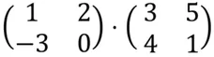
Vamos a ver el procedimiento de cómo hacer la multiplicación de dos matrices con un ejemplo:

Para calcular una multiplicación de matrices se deben multiplicar las filas de la matriz de la izquierda por las columnas de la matriz de la derecha.

Por tanto, primero tenemos que multiplicar la primera fila por la primera columna. Para ello, multiplicamos uno a uno cada elemento de la primera fila por cada elemento de la primera columna, y sumamos los resultados. De manera que todo esto será el primer elemento de la primera fila de la matriz resultante. Fíjate en el procedimiento:
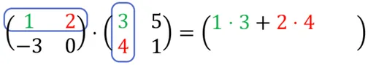

1⋅3 + 2⋅4 = 3 + 8 = 11. Por tanto:
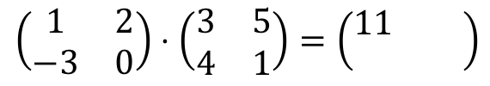

Ahora nos toca multiplicar la primera fila por la segunda columna. Así que repetimos el procedimiento: multiplicamos uno a uno cada elemento de la primera fila por cada elemento de la segunda columna, y sumamos los resultados. Y todo esto será el segundo elemento de la primera fila de la matriz resultante:
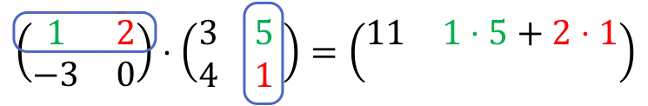

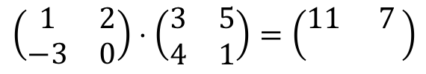
1⋅5 + 2⋅1 = 5 + 2 = 7. Por tanto:

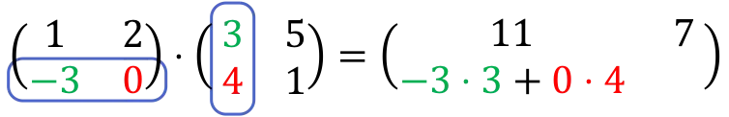
Una vez tenemos la primera fila de la matriz resultante llena, pasamos a la segunda fila. Así que multiplicamos la segunda fila por la primera columna repitiendo el procedimiento: multiplicamos uno a uno cada elemento de la segunda fila por cada elemento de la primera columna, y sumamos los resultados:

3⋅3 + 0⋅4 = -9 + 0 = -9. Por tanto:
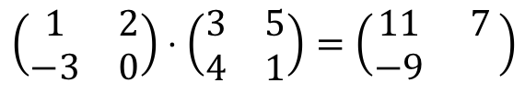

Por último, multiplicamos la segunda fila por la segunda columna. Siempre con el mismo procedimiento: multiplicamos uno a uno cada elemento de la segunda fila por cada elemento de la segunda columna, y sumamos los resultados:
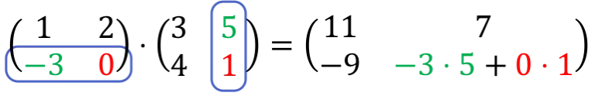

-3⋅5 + 0⋅1 = -15 + 0 = -15. Por tanto:
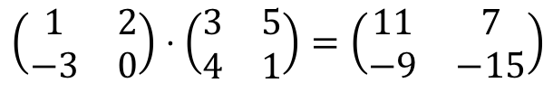

Y aquí termina la multiplicación de las dos matrices. Como has visto, se tienen que multiplicar las filas por las columnas repitiendo siempre el mismo procedimiento: multiplicamos uno a uno cada elemento de la fila por cada elemento de la columna, y sumamos los resultados.

Ejercicios resueltos de multiplicaciones de matrices

Ejercicio 1
Resuelve el siguiente producto matricial:
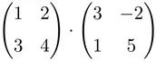

Para resolver un producto matricial debemos multiplicar las filas de la matriz de la izquierda por las columnas de la matriz de la derecha.

Por tanto, primero multiplicamos la primera fila por la primera columna. Para ello, multiplicamos uno a uno cada elemento de la primera fila por cada elemento de la primera columna, y sumamos los resultados. Y todo esto será el primer elemento de la primera fila de la matriz resultante:

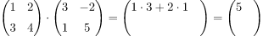

Ahora multiplicamos la primera fila por la segunda columna, para obtener el segundo elemento de la primera fila de la matriz resultante:
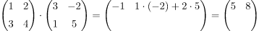

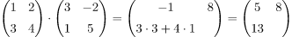
Pasamos a la segunda fila, por tanto, multiplicamos la segunda fila por la primera columna:

Finalmente, multiplicamos la segunda fila por la segunda columna, para calcular el último elemento de la matriz:
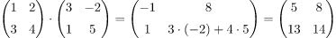

Ejercicio 2
Halla el resultado de la siguiente multiplicación de matrices cuadradas 2×2:
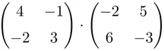

Se trata de un producto de matrices de dimensión 2×2.

Para resolver la multiplicación, tenemos que multiplicar las filas de la matriz de la izquierda por las columnas de la matriz de la derecha:
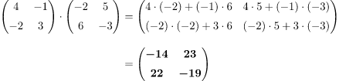

Ejercicio 3
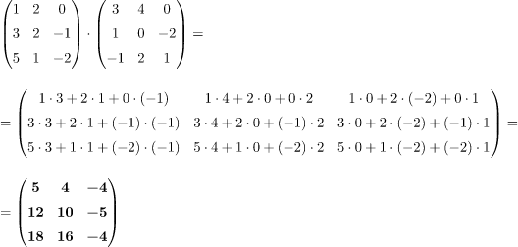
Calcula la siguiente multiplicación matricial 3×3:

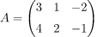
Ejercicio 4
Dada la matriz A:
Calcula:
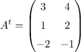
Primero calcularemos la matriz traspuesta de A para poder hacer la multiplicación. Y para hacer la matriz traspuesta tenemos que cambiar las filas por columnas. Es decir, la primera fila de la matriz pasa a ser la primera columna de la matriz, y la segunda fila de la matriz pasa a ser la segunda columna de la matriz. Por tanto:

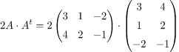
Así que la operación de matrices queda:

Ahora ya podemos hacer los cálculos. Calculamos primero 2A (aunque también se podría calcular primero ):

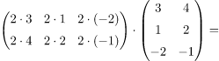
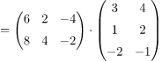

Y, por último, resolvemos el producto de matrices
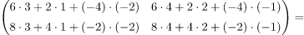
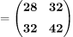

Ejercicio 5
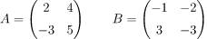
Dadas las siguientes matrices:

Calcula:

Se trata de una operación que combina una resta junto con multiplicaciones de matrices de orden 2:
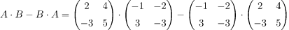

Calculamos primero la multiplicación de la izquierda:

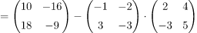

Ahora resolvemos la multiplicación de la derecha:
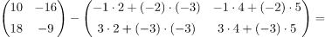
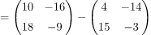

Y finalmente restamos las matrices:
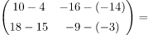
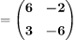

¿Cuándo no se pueden multiplicar dos matrices?
No se pueden multiplicar todas las matrices. Para poder multiplicar dos matrices el número de columnas de la primera matriz debe coincidir con el número de filas de la segunda matriz.

Por ejemplo, la siguiente multiplicación no se puede realizar porque la primera matriz tiene 3 columnas y, en cambio, la segunda matriz tiene 2 filas:
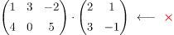

Pero si invertimos el orden, sí que se pueden multiplicar. Porque la primera matriz tiene dos columnas y la segunda matriz dos filas:
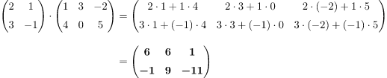

Aplicación del algebra a problemas
Ahora explicamos qué son los valores y los vectores propios, también conocidos como autovalores y autovectores respectivamente. Además, encontrarás ejemplos de cómo calcularlos y también ejercicios resueltos paso a paso para que puedas practicar.

¿Qué es un valor y un vector propios?
Aunque el concepto de valor propio y vector propio cuesta un poco de entender, su definición es la siguiente:

Los vectores propios o autovectores son los vectores no nulos de una aplicación lineal que, cuando son transformados por ella, dan lugar a un múltiplo escalar de ellos (no cambian de dirección). Este escalar es el valor propio o autovalor.
Donde A es la matriz de la aplicación lineal, v es el vector propio y λ el valor propio.

También se conoce al valor propio con el término de valor característico. E incluso hay matemáticos que utilizan la raíz alemana «eigen» para referirse a los autovalores y a los autovectores: eigenvalores para los valores propios y eigenvectores para los vectores propios.

¿Cómo calcular los valores propios (o autovalores) y los vectores propios (o autovectores) de una matriz?

Para hallar los valores y los vectores propios de una matriz se debe seguir todo un procedimiento:

- Se calcula la ecuación característica de la matriz resolviendo el siguiente determinante

- Se hallan las raíces del polinomio característico obtenido en el paso 1. Estas raíces son los valores propios de la matriz.
- Se calcula el vector propio de cada valor propio. Para ello, se resuelve el siguiente sistema de ecuaciones para cada autovalor:

Este es el método para encontrar los autovalores y los autovectores de una matriz, pero aquí también te damos algunos trucos:

Trucos: podemos aprovechar las propiedades de los valores y vectores propios para calcularlos más fácilmente:

✓ La traza de la matriz (suma de su diagonal principal) es igual a la suma de todos los valores propios.
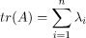

✓ El producto de todos los valores propios es igual al determinante de la matriz.
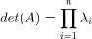

✓ Si existe alguna combinación lineal entre filas o columnas, como mínimo un valor propio de la matriz es igual a 0.

Vamos a ver un ejemplo de cómo se calculan los autovectores y los autovalores de una matriz para entender mejor el método:

Ejemplo de cálculo de los valores y vectores propios de una matriz:
Halla los autovalores y los autovectores de la siguiente matriz:
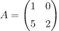

En primer lugar, tenemos que hallar la ecuación característica de la matriz. Y, para ello, se debe resolver el siguiente determinante:
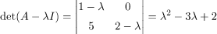

Ahora calculamos las raíces del polinomio característico, por lo tanto, igualamos el resultado obtenido a 0 y resolvemos la ecuación:
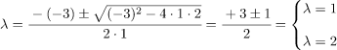

Las soluciones de la ecuación son los valores propios de la matriz.

Una vez tenemos los autovalores, calculamos los autovectores. Para ello, debemos resolver el siguiente sistema para cada autovalor:

Primero calcularemos el vector propio asociado al valor propio 1:
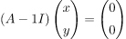
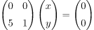
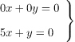

De estas ecuaciones obtenemos el siguiente subespacio:

Los subespacios de autovectores también se denominan autoespacios.

Ahora debemos encontrar una base de este autoespacio, así que damos, por ejemplo, el valor 1 a la variable x y obtenemos el siguiente vector propio:
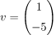

Finalmente, una vez encontrado el autovector asociado al autovalor 1, repetimos el proceso para calcular el autovector del autovalor 2:
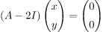
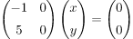
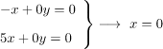

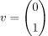
En este caso se debe cumplir únicamente que la primera componente del vector sea 0, así que podríamos dar cualquier valor a y. Pero para facilitar es mejor poner un 1:

En conclusión, los valores y los vectores propios de la matriz son:
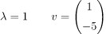
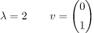

Una vez ya sabes cómo hallar los valores y los vectores propios de una matriz, puede que te estés preguntando… ¿y para qué sirven? Pues resulta que son muy útiles para la diagonalización de matrices, de hecho esa es su aplicación principal. Para saber más te recomendamos consultar cómo diagonalizar una matriz con el enlace, donde se explica paso a paso el procedimiento y también hay ejemplos y ejercicios resueltos para poder practicar.

Ejercicios resueltos de valores y vectores propios (autovalores y autovectores)

Ejercicio 1
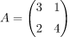
Calcula los valores y los vectores propios de la siguiente matriz cuadrada de orden 2:

Primero calculamos el determinante de la matriz menos λ en su diagonal principal:
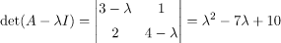

Ahora calculamos las raíces del polinomio característico:
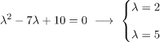

Calculamos el vector propio asociado al valor propio 2:
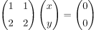
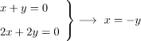
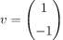

Y luego calculamos el vector propio asociado al valor propio 5:
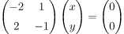
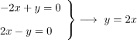
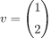

Por lo tanto, los valores y los vectores propios de la matriz A son:
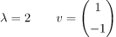
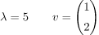

Ejercicio 2
Determina los autovalores y los autovectores de la siguiente matriz cuadrada 2×2:
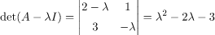
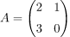

Ahora calculamos las raíces del polinomio característico:
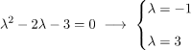

Calculamos el vector propio asociado al autovalor -1:
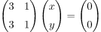
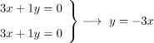
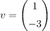

Y luego calculamos el vector propio asociado al valor propio 3:
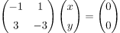
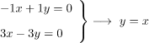
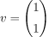

Por lo tanto, los valores y los vectores propios de la matriz A son:
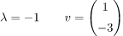
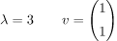

Ejercicio 3
Determina los autovalores y los autovectores de la siguiente matriz de orden 3:
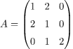

Primero debemos resolver determinante de la matriz A menos la matriz identidad multiplicada por lambda para obtener la ecuación característica:
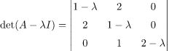

En este caso, la última columna del determinante tiene dos ceros, así que aprovecharemos para calcular el determinante por cofactores (o adjuntos) a través de esa columna:
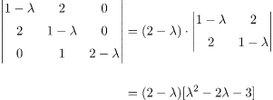

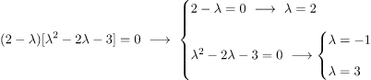
Ahora tenemos que calcular las raíces del polinomio característico. Es mejor no multiplicar los paréntesis ya que entonces obtendríamos un polinomio de tercer grado, en cambio, si se resuelven los dos factores por separado es más fácil conseguir los valores propios:

Calculamos el vector propio asociado al valor propio 2:
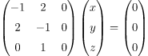
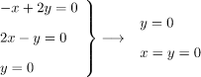
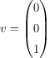

Calculamos el vector propio asociado al valor propio -1:
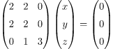
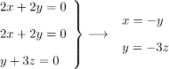
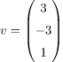

Calculamos el vector propio asociado al valor propio 3:
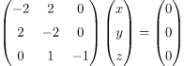
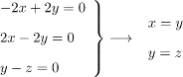
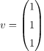

Por lo tanto, los valores y los vectores propios de la matriz A son:
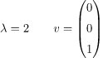
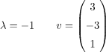
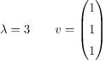

Ejercicio 4
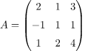
Calcula los valores y los vectores propios de la siguiente matriz cuadrada de dimensión 3×3:

Primero resolvemos determinante de la matriz menos λ en su diagonal principal para obtener la ecuación característica:
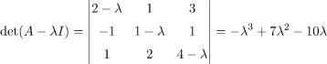

Extraemos factor común del polinomio característico y despejamos λ de cada ecuación:

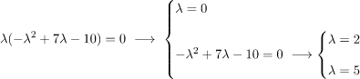

Calculamos el vector propio asociado al valor propio 0:
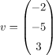
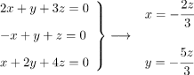
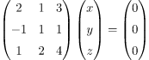

Calculamos el vector propio asociado al valor propio 2:
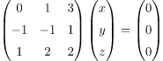
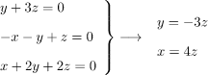
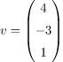

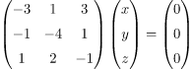
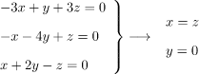
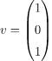
Calculamos el vector propio asociado al valor propio 5:

Por lo tanto, los valores y los vectores propios de la matriz A son:
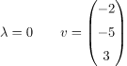
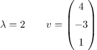
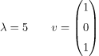

Ejercicio 5
Calcula los autovalores y los autovectores de la siguiente matriz de tamaño 3×3:
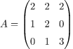

Primero resolvemos determinante de la matriz menos λ en su diagonal principal para obtener la ecuación característica:
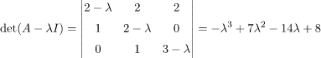

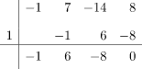
Encontramos una raíz del polinomio característico o polinomio mínimo mediante la regla de Ruffini:

Y luego hallamos las raíces del polinomio obtenido:
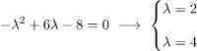

De manera que los valores propios de la matriz son:

Calculamos el vector propio asociado al valor propio 1:
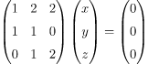
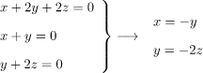
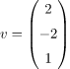

Calculamos el vector propio asociado al valor propio 2:
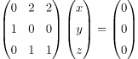
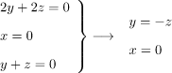
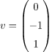

Calculamos el vector propio asociado al valor propio 4:
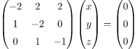
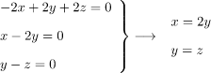
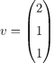

Por lo tanto, los valores y los vectores propios de la matriz A son:
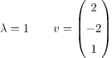
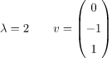
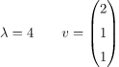

Ejercicio 6
Halla los autovalores y los autovectores de la siguiente matriz de dimensión 4×4:
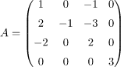

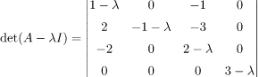
Primero debemos resolver determinante de la matriz menos λ en su diagonal principal para obtener la ecuación característica:

En este caso, la última columna del determinante son todo ceros excepto un elemento, por lo que aprovecharemos para calcular el determinante por cofactores a través de esa columna:
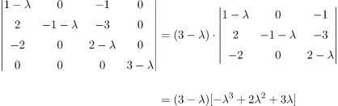

Ahora debemos calcular las raíces del polinomio característico. Es mejor no multiplicar los paréntesis ya que entonces obtendríamos un polinomio de cuarto grado, por contra, si se resuelven los dos factores por separado es más sencillo calcular los valores propios:

Ahora debemos calcular las raíces del polinomio característico. Es mejor no multiplicar los paréntesis ya que entonces obtendríamos un polinomio de cuarto grado, por contra, si se resuelven los dos factores por separado es más sencillo calcular los valores propios:
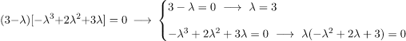
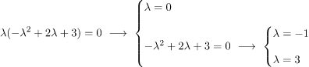

Calculamos el vector propio asociado al valor propio 0:
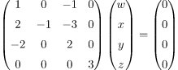
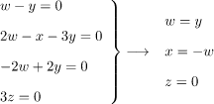
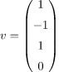

Calculamos el vector propio asociado al valor propio -1:
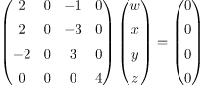
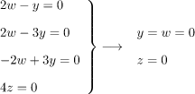
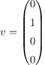

Calculamos el vector propio asociado al valor propio 3:
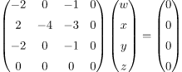
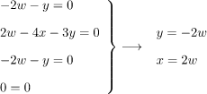
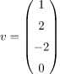

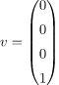
El valor propio 3 tiene una multiplicidad igual a 2, porque está repetido dos veces. Así que debemos encontrar otro vector propio que cumpla con las mismas ecuaciones:

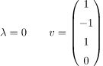
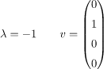
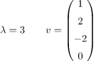
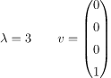
Por lo tanto, los valores y los vectores propios de la matriz A son:

Matriz Transpuesta
Ahora veremos cómo calcular la matriz transpuesta (o traspuesta). También verás ejercicios resueltos para que no te quede ninguna duda de cómo transponer una matriz.

¿Cómo calcular la matriz transpuesta (o traspuesta)?
La matriz transpuesta, también llamada matriz traspuesta, es la matriz que se obtiene al cambiar las filas por columnas. La matriz transpuesta se representa poniendo una «t» arriba a la derecha de la matriz (At).
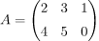
Por ejemplo, vamos a trasponer la siguiente matriz:

Para trasponer la matriz A tan solo tenemos que cambiar las filas por las columnas. Es decir, la primera fila de la matriz pasa a ser la primera columna de la matriz, y la segunda fila de la matriz se convierte en la segunda columna de la matriz:
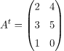

A continuación, tienes varios ejemplos resueltos de como hallar la matriz transpuesta:

Ejemplos de matrices transpuestas

Ejemplo 1
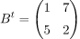
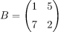

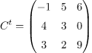
Ejemplo 2
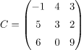

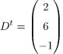
Ejemplo 3

Ejemplo 4
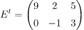
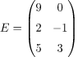

Una de las utilidades de la transposición de matrices es calcular la matriz inversa con la fórmula de la matriz adjunta o por determinantes. Aunque para poder utilizar este método también se necesita saber cómo se resuelven los determinantes, en la página enlazada encontrarás la explicación de todo el procedimiento y también podrás ver ejemplos y ejercicios resueltos paso a paso.

Propiedades de la matriz transpuesta
La matriz transpuesta tiene las siguientes características:

- Propiedad Involutiva: La traspuesta de una matriz traspuesta es igual a la matriz original.

- Propiedad Distributiva: Sumar dos matrices y luego trasponer el resultado es lo mismo que trasponer primero cada matriz y luego sumarlas:
- Propiedad Lineal (producto de matrices): Multiplicar dos matrices y después trasponer el resultado es equivalente a transponer antes cada matriz y luego multiplicarlas, pero alternando su orden de multiplicación:
- Propiedad Lineal (constante): Trasponer el resultado del producto de una matriz por una constante es igual a multiplicar la matriz ya traspuesta por la constante.

- Matriz simétrica: Si la traspuesta de una matriz es igual a la matriz sin trasponer, decimos que es una matriz simétrica:
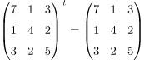

- Propiedad Antisimétrica: Si al transponer una matriz matemática obtenemos la misma matriz, pero con todos los elementos cambiados de signo, se trata de una matriz antisimétrica:
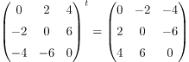

Matriz Identidad
En esta página verás qué es la matriz Identidad (o Unidad) junto con varios ejemplos. Además, explicamos cuáles son las propiedades de la matriz Identidad, cómo operar con este tipo de matriz y cuál es el resultado de su determinante. Finalmente, encontrarás las aplicaciones que tiene esta matriz tan especial.

¿Qué es la matriz Identidad?
La matriz Identidad (o Unidad) es una matriz cuadrada llena de ceros (0) excepto en la diagonal principal, donde todos los elementos son unos (1).

Esta es la definición de la matriz Identidad o matriz Unidad, pero seguro que lo ves más claro mediante ejemplos:

Ejemplos de matrices Identidades
Ejemplo de matriz Identidad de dimensión 2×2
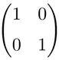

Ejemplo de matriz Identidad de orden 3×3
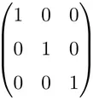

Ejemplo de matriz Identidad de tamaño 4×4


Como puedes ver, para construir la matriz Identidad siempre tenemos que hacer el mismo procedimiento: poner unos (1) en la diagonal principal y el resto todos ceros (0). Lo único que cambia es la dimensión de la matriz.

Propiedades de la matriz Identidad
La matriz Identidad, matriz Unidad o incluso matriz Idéntica es muy utilizada en las matemáticas, y eso es debido a las características que tiene este tipo de matriz:

- La matriz Identidad es un ejemplo de matriz diagonal.
- Una matriz Unidad es una matriz triangular superior e inferior a la vez.
- La matriz Identidad también es una matriz simétrica.
- La adjunta de la matriz Identidad es ella misma.
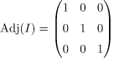

- Es una matriz invertible. Y, al igual que con la adjunta, la inversa de la matriz Unidad es ella misma:
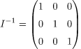

- Cualquier matriz escalar se puede obtener a partir de la multiplicación de un número por la matriz Identidad:
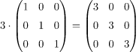

- Todos valores propios (o autovalores) de la matriz Idéntica son 1:
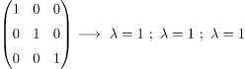

- Por último, la matriz Identidad también es un ejemplo de matriz permutación.

Operaciones con la matriz Identidad (o Unidad)
Seguro que estás pensando: todo esto está muy bien, pero… ¿y para qué sirve la matriz Identidad? ¡Si tan solo es una matriz con ceros y unos!

Aunque quizá aún no hayas dado ese temario, la matriz Identidad se utiliza mucho en las matemáticas, de hecho, este tipo de matriz cuadrada tiene mucha importancia en álgebra lineal. La principal utilidad de la matriz Identidad es la facilidad con la que permite realizar cálculos de operaciones matriciales. Veamos pues cómo operar con la matriz Identidad:

Suma y resta con la matriz Identidad
Una manera de sumar (o restar) números en la diagonal principal de una matriz sin modificar los otros elementos es a través de la matriz Identidad, ya que solamente suma (o resta) una unidad a esos elementos:
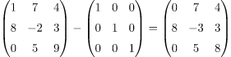


También se pueden sumar o restar más unidades a los elementos de la diagonal multiplicando primero la matriz Identidad por un escalar:
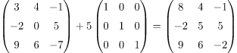
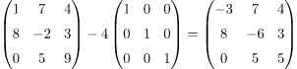

Multiplicación de una matriz por la matriz Identidad
Al multiplicar cualquier matriz por la matriz Identidad, esta actúa como elemento neutro, es decir, cualquier matriz multiplicada por la matriz Identidad da como resultado la misma matriz. Fíjate en el siguiente ejemplo:
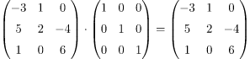

Además, el sentido del producto matricial es indiferente, o dicho de otra forma, da igual si multiplicamos la matriz Identidad por la derecha o por izquierda que el resultado siempre será la misma matriz. Para demostrarlo, a continuación repetimos el ejercicio anterior pero esta vez multiplicando la matriz Identidad por el lado opuesto:
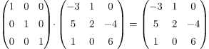

Potencia de la matriz Identidad
La potencia de la matriz Identidad siempre da como resultado la matriz Identidad, independientemente del exponente al que elevemos la matriz y de la dimensión de esta.
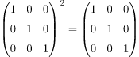
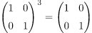
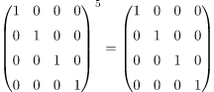
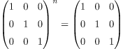

Determinante de la matriz Identidad
Como supongo que ya te estarás imaginando, el determinante de la matriz Identidad (o Unidad) siempre es igual a 1, indistintamente de la dimensión de la matriz.
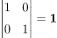
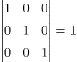
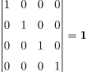

Determinante de una matriz
La función determinante es de gran importancia en el álgebra ya que, por ejemplo, nos permite saber si un matriz es regular (si tiene inversa) y, por tanto, si un sistema de ecuaciones lineales tiene solución. Además, en el caso de que el sistema de ecuaciones tenga una única solución, podemos calcularla aplicando determinantes (regla de Cramer). Otras aplicaciones: el cálculo del producto vectorial de dos vectores y determinar si un conjunto de vectores es linealmente independiente.

Es importante que recordéis:
- Una matriz tiene inversa si su determinante es distinto de 0.
- Las filas de una matriz o sus columnas son linealmente dependientes si, y sólo si, su determinante es 0.

La función determinante se define para matrices cuadradas. Su definición formal (como función multilineal alternada) es complicada, pero existen reglas y métodos para calcular los determinantes.

Denotaremos el elemento de la fila i y la columna j de la matriz A por a_{ij}.

Matriz de orden 2x2
La matriz cuadrada de dimensión 2 tiene la forma
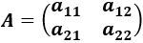

Regla: calculamos el determinante restan el producto de los elementos de las diagonales:
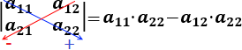

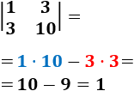
Ejemplo

Matriz de 3x3 (Método de Cofactores).
La matriz cuadrada de dimensión 3 tiene la forma
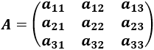

Regla: calculamos el determinante mediante la llamada regla de Sarrus. Una forma de aplicar la regla de Sarrus es escribir las tres columnas de la matriz seguidas de la primer y la segunda columna:
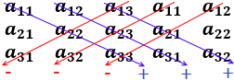

Los elementos de las diagonales con flecha hacia abajo (azul) se multiplican y se suman; los de las otras diagonales (rojo) se multiplican y se restan:
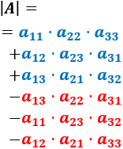

Matriz inversa de orden 2x2 y 3x3.
En esta página aprenderás qué es y cómo calcular la inversa de una matriz por el método de los determinantes (o de la matriz adjunta) y por el método de Gauss. Además verás todas las propiedades de la matriz inversa, y también encontrarás ejemplos y ejercicios resueltos paso a paso de cada método para que los entiendas a la perfección. Finalmente, explicamos una fórmula para invertir una matriz 2×2 rápidamente e incluso la mayor utilidad de esta operación matricial: resolver un sistema de ecuaciones lineales.

¿Qué es la inversa de una matriz?
Sea A una matriz cuadrada. La matriz inversa de A se escribe A⁻¹, y es aquella matriz que cumple:

Donde I es la matriz Identidad.
¿Cuándo se puede invertir una matriz y cuándo no?
La manera más fácil de determinar la invertibilidad de una matriz es mediante su determinante:

- Si el determinante de la matriz en cuestión es diferente de 0, significa que la matriz es invertible. En este caso decimos que se trata de una matriz regular. Además, esto implica que la matriz es de rango máximo.
- En cambio, si el determinante de la matriz es igual a 0, no se puede invertir la matriz. Y, en tal caso, se dice que es una matriz singular o degenerada.

Principalmente, existen dos métodos para invertir cualquier matriz: el método de los determinantes o de la matriz adjunta y el método de Gauss. A continuación, tienes la explicación del primero, pero también puedes consultar cómo invertir una matriz con el método de Gauss más abajo.
Método de Cofactores (utilizando Matriz adjunta).
Para calcular la inversa de una matriz, A⁻¹, hay que aplicar la siguiente fórmula:
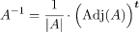

Donde:
- es el determinante de la matriz A
- es la matriz adjunta de A
- El exponente t indica la transposición de la matriz, es decir, se tiene que transponer la matriz adjunta.

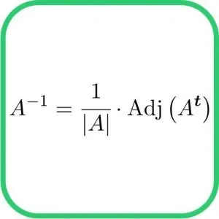
Comentario: En algunos libros utilizan una fórmula de la matriz inversa un poco diferente: primero trasponen la matriz A y luego calculan su matriz adjunta, en vez de calcular antes la matriz adjunta y después trasponerla. En realidad, da igual el orden porque el resultado es exactamente el mismo. Te dejamos aquí con la fórmula para invertir una matriz cambiada por si prefieres utilizar esta:

A continuación, vamos a ver cómo hallar la inversa de una matriz resolviendo un ejercicio como ejemplo:

Ejemplo de cómo calcular la matriz inversa por el método de los determinantes (o de la matriz adjunta):

- Calcula la inversa de la siguiente matriz:
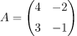

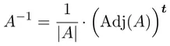
Para determinar la inversa de la matriz, tenemos que aplicar la siguiente fórmula:

Pero si el determinante de la matriz es nulo significa que la matriz no es invertible. Por tanto, lo primero que debemos hacer es calcular el determinante de la matriz y comprobar que es diferente de 0:
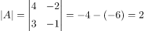

El determinante no es 0, así que la matriz es invertible.


Por tanto, sustituyendo el valor del determinante en la fórmula, la inversa de la matriz será:

Ahora tenemos que calcular la matriz adjunta de A. Para ello, debemos sustituir cada elemento de la matriz A por su adjunto.

Recuerda que para calcular el adjunto de a_{ij} es decir, del elemento de la fila i y de la columna j, hay que aplicar la siguiente fórmula:

Por tanto, los adjuntos de los elementos de la matriz A son:


Comentario: No confundas el determinante 1×1 con el valor absoluto, ya que en el determinante 1×1 no se convierte el número en positivo.

Una vez hemos calculado los adjuntos, tan solo tenemos que sustituir los elementos de A por sus adjuntos para hallar la matriz adjunta de A:
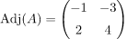

Comentario: en algunos sitios la matriz adjunta es la traspuesta de la matriz adjunta que hemos definido aquí.

Por tanto, sustituimos la matriz adjunta en la fórmula de la matriz inversa y queda:
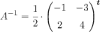

El exponente t nos indica que tenemos que trasponer la matriz. Y para trasponer una matriz hay que cambiar sus filas por columnas, es decir, la primera fila de la matriz pasa a ser la primera columna de la matriz, y la segunda fila pasa a ser la segunda columna:
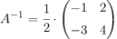

Y, por último, multiplicamos cada término de la matriz por
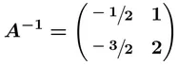
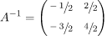

Ejercicios resueltos de matrices inversas con el método de los determinantes (o de la matriz adjunta)

Ejercicio 1
Invierte la siguiente matriz de dimensión 2×2 por el método de la matriz adjunta:
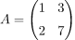

La fórmula de la matriz inversa es:


Primero calculamos el determinante de la matriz:
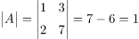

El determinante es diferente de 0, por lo tanto, sí que se puede invertir la matriz.

Ahora calculamos la matriz adjunta de A
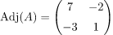

Una vez calculados el determinante de la matriz y su adjunta, sustituimos sus valores en la fórmula:
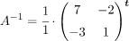


Trasponemos la matriz adjunta:
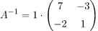

De manera que la matriz inversa de A es:
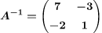

Ejercicio 2
Invierte la siguiente matriz cuadrada por el método de los determinantes:
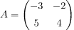

La fórmula de la matriz inversa es:


Primero calculamos el determinante de la matriz:
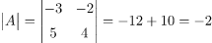

El determinante es diferente de 0, por lo tanto, sí que se puede invertir la matriz. Ahora calculamos la matriz adjunta de A:
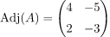

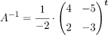
Una vez hallados el determinante de la matriz y su adjunta, sustituimos sus valores en la fórmula:


Transponemos la matriz adjunta:
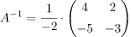

Multiplicamos cada elemento por
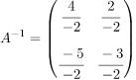

Así que la matriz inversa de A es:
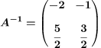

Ejercicio 3
Invierte la siguiente matriz de dimensión 3×3 por el método de la matriz adjunta:
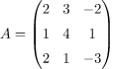

La fórmula de la matriz inversa es:


En primer lugar, resolvemos el determinante de la matriz con la regla de Sarrus:

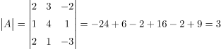

El determinante es diferente de 0, por lo tanto, sí que se puede invertir la matriz.

Una vez hemos resuelto el determinante, hallamos la matriz adjunta de A:
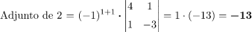
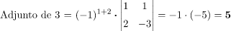
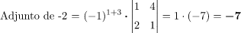

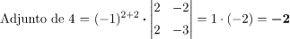
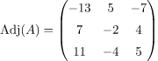
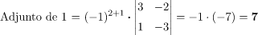

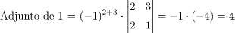

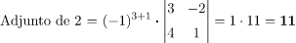

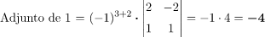

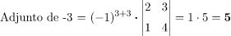

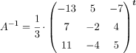
Una vez hemos calculado el determinante de la matriz y su adjunta, sustituimos sus valores en la fórmula:


Trasponemos la matriz adjunta:
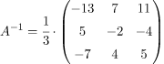

Y la matriz A invertida es:
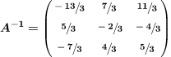

Ejercicio 4
Invierte la siguiente matriz de orden 3 por el método de la matriz adjunta:
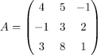

La fórmula de la matriz inversa es:


Primero tenemos que calcular el determinante de la matriz, ya que si el determinante es 0 significa que la matriz no tiene inversa.
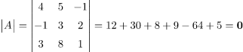

El determinante de A es 0, por lo que la matriz no se puede invertir.

Ejercicio 5
Invierte la siguiente matriz cuadrada 3×3 por el método de la matriz de los determinantes:
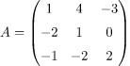

La fórmula de la matriz inversa es:


Primero de todo resolvemos el determinante de la matriz con la regla de Sarrus:
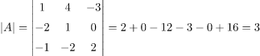

El determinante es distinto de 0, por lo tanto, sí que se puede invertir la matriz. Una vez hemos resuelto el determinante, hallamos la matriz adjunta de A:
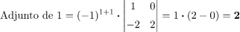
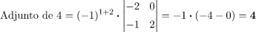

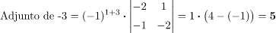

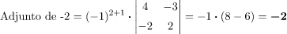
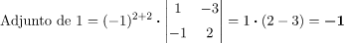

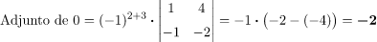

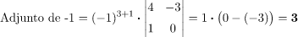
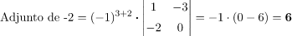

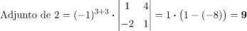
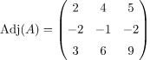

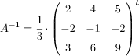
Una vez hemos calculado el determinante de la matriz y su adjunta, sustituimos sus valores en la fórmula:


Trasponemos la matriz adjunta:
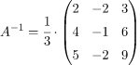

Y, por último, operamos:
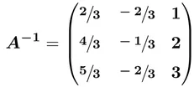
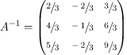

Matrices y sistemas de ecuaciones lineales (con dos y tres incógnitas)
Existen multitud de métodos para resolver sistemas de ecuaciones lineales. Los más utilizados en el álgebra matricial son la eliminación de Gauss y de Gauss-Jordan y la regla de Cramer. En los dos primeros, tenemos que realizar operaciones elementales fia. En el tercero, tenemos que calcular algunos determinantes.

Otro método para resolver un sistema de ecuaciones compatible determinado (con una única solución) es multiplicar la matriz de coeficientes por su inversa.

Método de matriz inversa (Método de cofactores, utilizando la adjunta).
Supongamos que tenemos un sistema de n ecuaciones lineales con n incógnitas. Podemos representar el sistema de forma matricial como
donde

- La matriz A es de dimensión nxn y contiene en cada fila los coeficientes de las incógnitas de cada ecuación.
- La matriz x es de dimensión nx1 (una columna) y contiene las n incógnitas del sistema.
- La matriz b es de dimensión nx1 y contiene los términos independientes de las ecuaciones.

Si el sistema tiene una única solución (es compatible determinado), entonces la matriz A es regular (determinante distinto de 0) y, por tanto, existe su matriz inversa
A⁻¹.

Entonces, podemos multiplicar toda la ecuación por la inversa de A⁻¹:
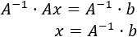

Es decir, si la matriz A es regular, entonces la matriz columna resultante del producto matricial A⁻¹⋅b contiene la solución del sistema Ax=b.

A continuación, veremos 3 ejemplos de este método.

Sistema 1
Sistema de 2 ecuaciones con 2 incógnitas (2x2)
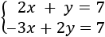

La matriz de coeficientes del sistema es
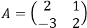

Es una matriz regular porque su determinante es 7. Su matriz inversa es
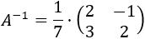

La matriz de términos independientes del sistema es
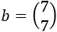

Calculamos la solución del sistema multiplicando las matrices A−1 y b:
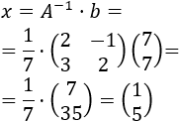

Por tanto, la solución del sistema es
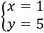

Sistema 2
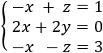
Sistema de 3 ecuaciones con 3 incógnitas (3x3)

La matriz de coeficientes del sistema es
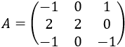

Es una matriz regular porque su determinante es 4. Su matriz inversa es
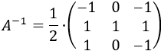

La matriz de términos independientes del sistema es
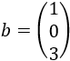

Calculamos la solución del sistema multiplicando las matrices A−1 y b:
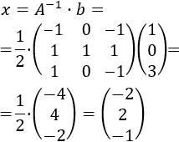

Por tanto, la solución del sistema es
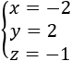

Sistema 3
Sistema de 3 ecuaciones con 3 incógnitas (3x3)
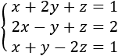

La matriz de coeficientes del sistema es
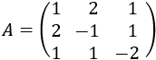

Es una matriz regular porque su determinante es 14. Su matriz inversa es
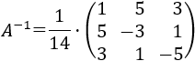

La matriz de términos independientes del sistema es
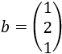

Calculamos la solución del sistema multiplicando las matrices A−1 y b:
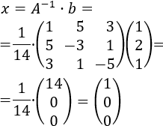

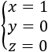
Por tanto, la solución del sistema es

Método Gauss-Jordan.
El método de Gauss - Jordan (o también conocido como eliminación Gaussiana), será la técnica empleada para resolver sistemas lineales de ecuaciones. Tal mecánismo es presentado a continuación

La idea detrás del Método de Gauss - Jordan se fundamenta en obtener la forma escalonada de la matriz ampliada asociada a un sistema de ecuaciones. De esta forma (como la forma escalonada es equivalente con la matriz ampliada original), determinar las soluciones será muy sencillo (pues la matriz escalonada estará triangularizada superiormente). Veamos ejemplos concretos.

Ejemplo 1
Considere el sistema de ecuaciones lineales
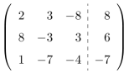
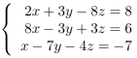

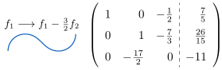
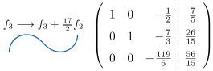
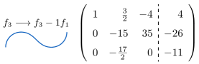
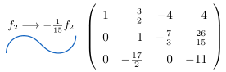
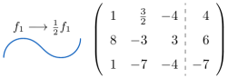
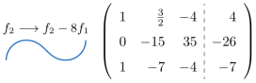

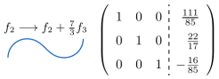
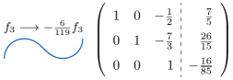
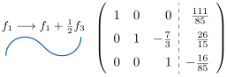
Finalmente, la solución del sistema de ecuaciones está dada por:

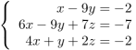
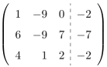
Ejemplo 2

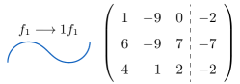
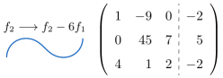

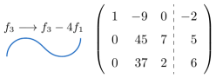
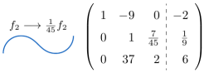

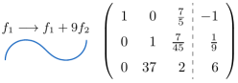
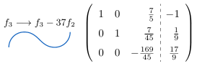

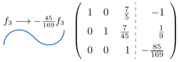
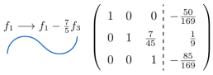

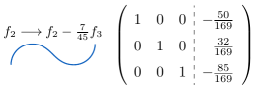
Finalmente, la solución del sistema de ecuaciones está dada por:

Matriz insumo-producto.
La matriz insumo-producto es una representación ordenada y resumida del equilibrio entre la oferta y la utilización de bienes y servicios en una economía. Esto, durante un período de tiempo que se define como base para mediciones posteriores.

En términos simples, la matriz insumo-producto es una fotografía de la situación de la economía en un año previamente seleccionado. Esta fotografía tiene que ser actualizada cada cierto número de años para poder detectar cambios relevantes en la estructura de producción y conductas de consumo.

La matriz es parte de las mediciones que se hacen en el Sistema de Cuentas Nacionales.

Estructura de la matriz de insumo-producto
La estructura de la matriz de insumo producto es la de una tabla de doble entrada. En las filas se puede observar la producción generada por las distintas actividades económicas (por ejemplo: pesca, construcción, ganadería, etc.). En las columnas en tanto, podemos observar el uso intermedio y final de los bienes y servicios. Cabe notar que el uso final incluye el consumo, la inversión y las exportaciones.

Al observar las columnas por actividad económica podemos encontrar su estructura de costos desagregando por producción bruta, consumo intermedio y valor agregado.

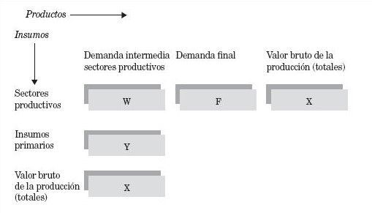
En la siguiente figura vemos un esquema simplificado de la estructura de la Matriz insumo-producto:

Por qué es necesario elaborar una matriz de insumo-producto

Existen principalmente dos razones por las cuales es necesario elaborar una matriz insumo-producto cada cierto número de años:

- Para realizar mediciones de la actividad económica (como por ejemplo el Producto Interior Bruto (PIB) por actividad económica, gasto e Inversión) de manera más precisa.
- Para poder hacer estimaciones a precios constantes (valor real) y obtener un sistema de precios relativos coherente.

Con el paso del tiempo, la economía va cambiando debido a diversos factores tales como la introducción de nuevas tecnologías, cambios en el comportamiento del consumidor, desaparición y entrada de nuevos productos, nuevas tendencias empresariales, entre otros. De esta forma, se hace necesario actualizar cada cierto tiempo la fotografía que tenemos de la economía, siendo de particular importancia actualizar las funciones de producción y los precios relativos.

Si nos encontramos en un entorno cambiante, mientras más nos alejemos del año base (en donde se hace la matriz de insumo producto), menor exactitud tendrá la medición de la economía a precios constantes.

Otros usos de la matriz de insumo-producto

La matriz de insumo-producto también tiene otros usos entre los que destacan:
- Análisis detallado del cambio estructural que afecta a la economía de un país.
- Modelos de equilibrio general
- Proyecciones de la actividad económica



Bibliografía y Webgrafía

https://www.matricesydeterminantes.com
https://www.matricesydeterminantes.com/matrices/tipos-de-matrices/
https://www.matricesydeterminantes.com/matrices/suma-y-resta-de-matrices-2x2-3x3-ejemplos-ejercicios-resueltos/
https://www.matricesydeterminantes.com/matrices/multiplicacion-de-matrices-2x2-y-3x3-ejemplos-y-ejercicios-resueltos-paso-a-paso/
https://www.matricesydeterminantes.com/matrices/calcular-valores-propios-autovalores-y-vectores-propios-autovectores-de-una-matriz/
https://www.matricesydeterminantes.com/matrices/matriz-transpuesta-o-traspuesta-ejemplos-y-ejercicios-resueltos/
https://www.matricesydeterminantes.com/matrices/tipos-de-matrices/matriz-identidad-o-unidad/
https://www.matesfacil.com/matrices/resueltos-matrices-determinantes.html
https://www.matricesydeterminantes.com/matrices/matriz-inversa/
https://totumat.com/2020/11/23/sistemas-de-ecuaciones-lineales-gauss-jordan/
https://economipedia.com/definiciones/matriz-insumo-producto.html


Glosario

